INFORME DE ACTIVIDADES DIRECCIÓN DE GANADERÍA MUNICIPAL

DEL 01 DE ENERO AL 31 DE MARZO DEL 2024

La Dirección de Ganadería Municipal durante los meses de Enero a Marzo del 2024 realizamos actividades en común con los productores y productoras de ganado, atendimos las necesidades que surgieron en ganado Bovino y Caprino, con la ayuda del C. Alejandro Radilla León y personal administrativo de la misma Dirección de Ganadería apoyando el desarrollo del municipio en el sector ganadero. Participamos en el cambio e instalación de la mesa directiva de la Asociación Ganadera Local Coyuca de Catalán en mes de febrero.

Logrando con estas actividades darle un impulso a la economía del municipio y también apoyando a los productores ganaderos, ya que con estas actividades en conjunto el Gobierno municipal contribuye a la elevar la calidad de vida de los ganaderos que se ven beneficiados directamente con estos apoyos sin costo alguno y logrando fortalecer el sector agropecuario en nuestro municipio.

Todo esto dentro del plan de desarrollo rural susténtale establecido para este 2024. En coordinación con los demás niveles de gobierno, llevando a cabo la cobertura en materia de desarrollo rural que nos demanda el sector agropecuario en nuestro municipio.

Ω ATENCIÓN DE SOLICITUDES Y REQUERIMIENTOS DEL SECTOR GANADERO.

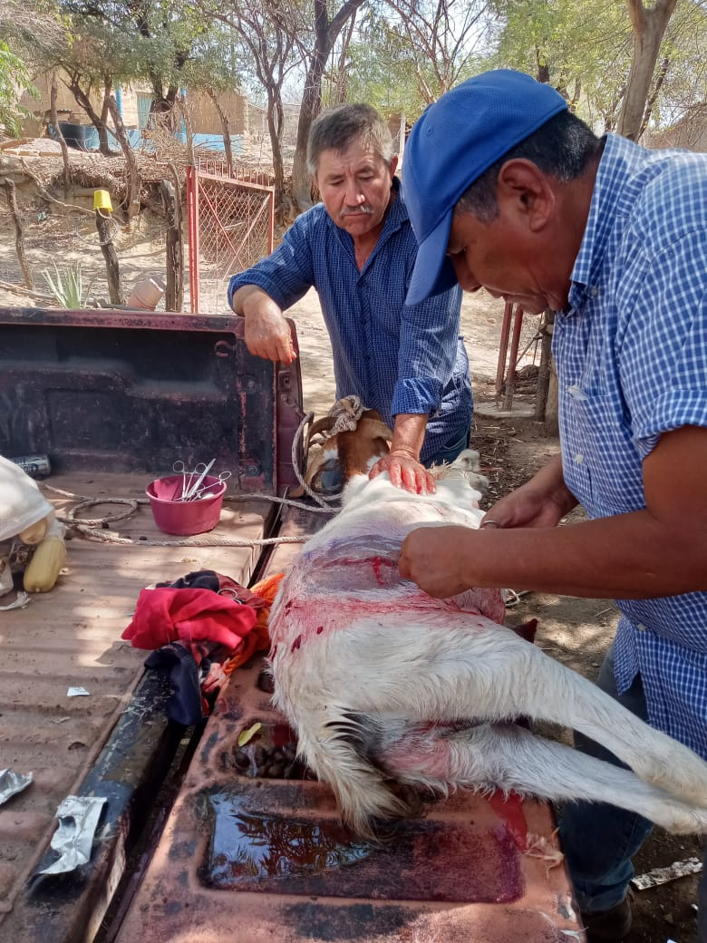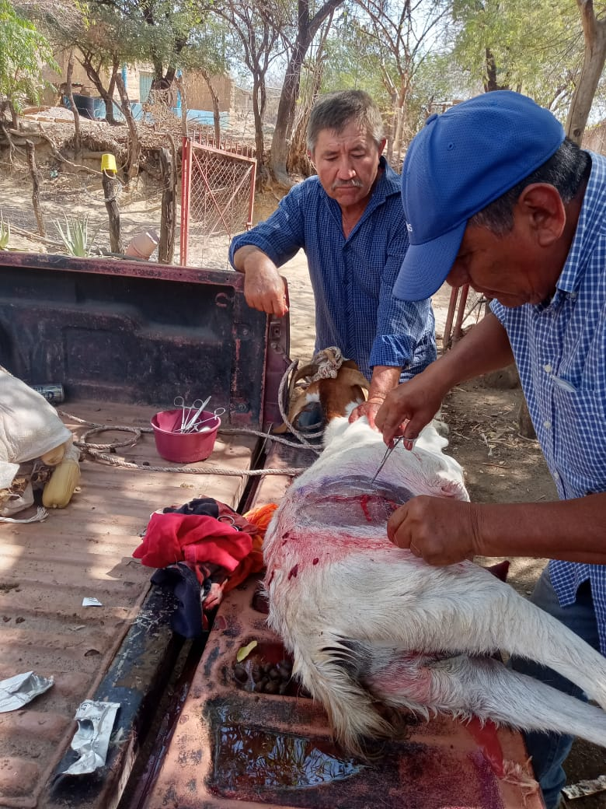
Rancho La Ceibita Mocha, Cirugía menor en Caprinos. Atiende C. Alejandro Radilla León.

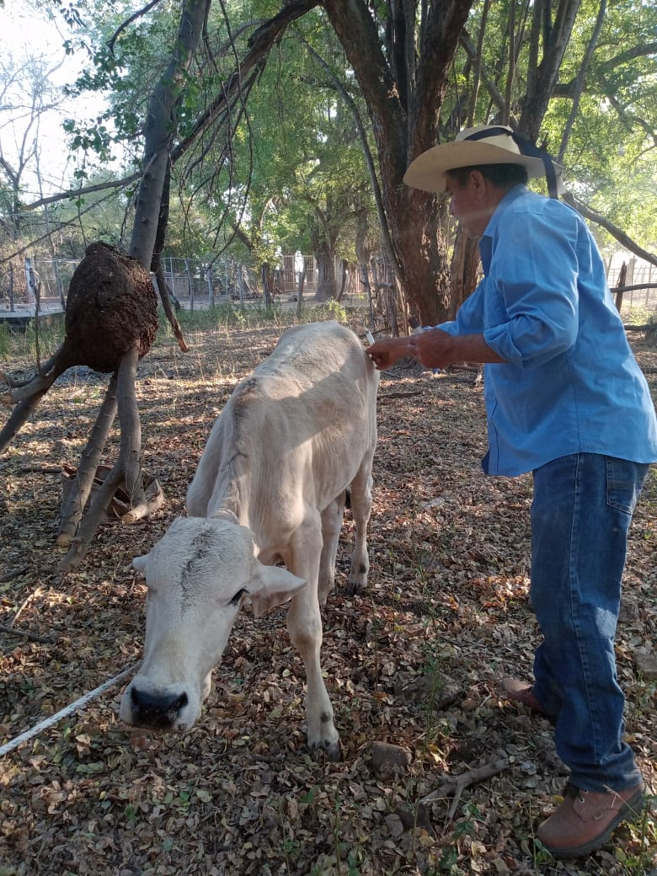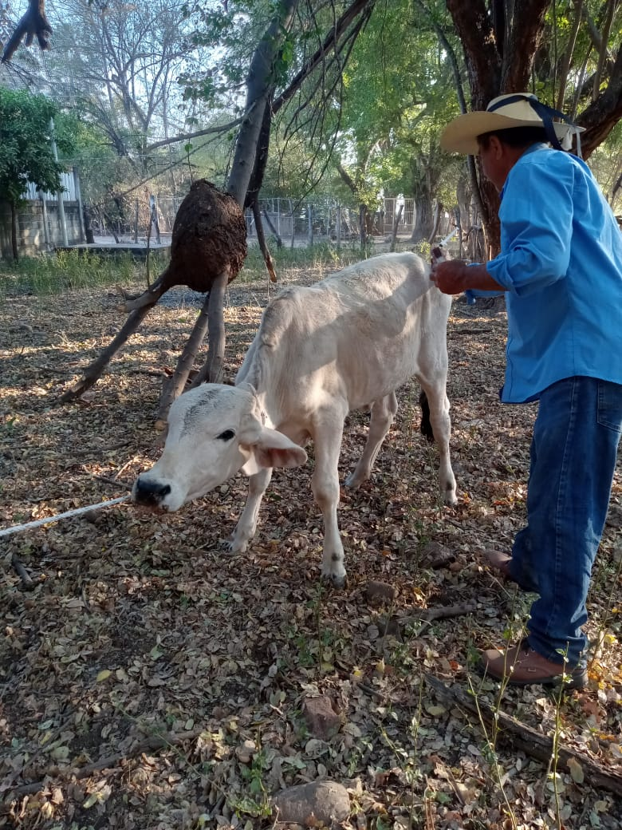
Rancho El Mezquital, Atiende: Alejandro Radilla León. Aplicación de Vitaminas y desparasitantes en Bovinos.

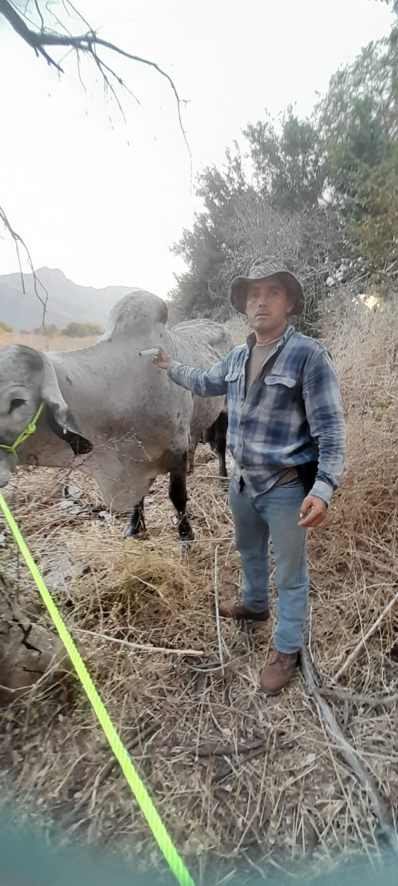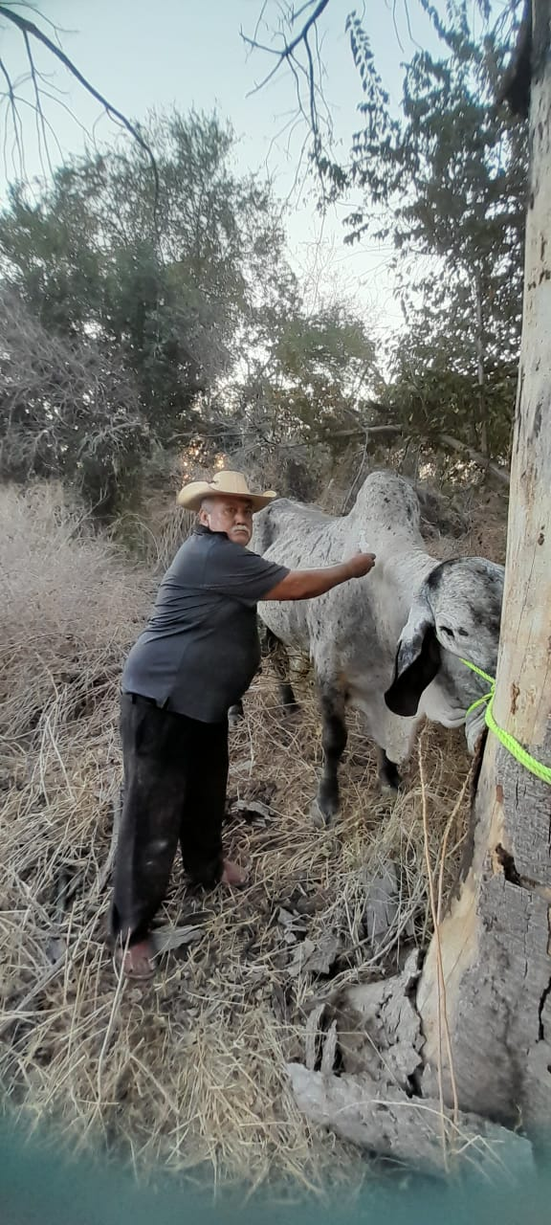
Rancho El Limoncito, Rincón de la Virgen. Aplicación de vitaminas y desparasitantes en Bovinos.

Ω PARTICIPACIÓN SOCIAL Y ORGANIZACIÓN DE EVENTOS DEL SECTOR GANADERO.

Se llevó a cabo la asamblea general y cambio de mesa directiva de la Asociación Ganadera Local General Coyuca de Catalán en pasado 28 de Febrero del año en curso, donde se rifaron entre los socios ganaderos y las socias ganaderas 4 sementales de distintas razas, así como enseres para el campo; donados por el Presidente Municipal C. Eusebio Echeverría Tabares persona comprometida con el campo y la ganadería en especial ya que su principal actividad económica ha sida la ganadería, el Ayuntamiento de Ajuchitlan del Progreso, el DIF Municipal de Coyuca de Catalán, la directiva de la misma AGL y otras personas como casas de alimentos, ferreterías, entre otras afines a dicha A.C.
Logrando con este evento beneficiar a más de 90 productores y productoras que resultaron afortunados ganadores y ganadoras de alguno de los premios mencionados anteriormente, para ello mostramos a continuación:

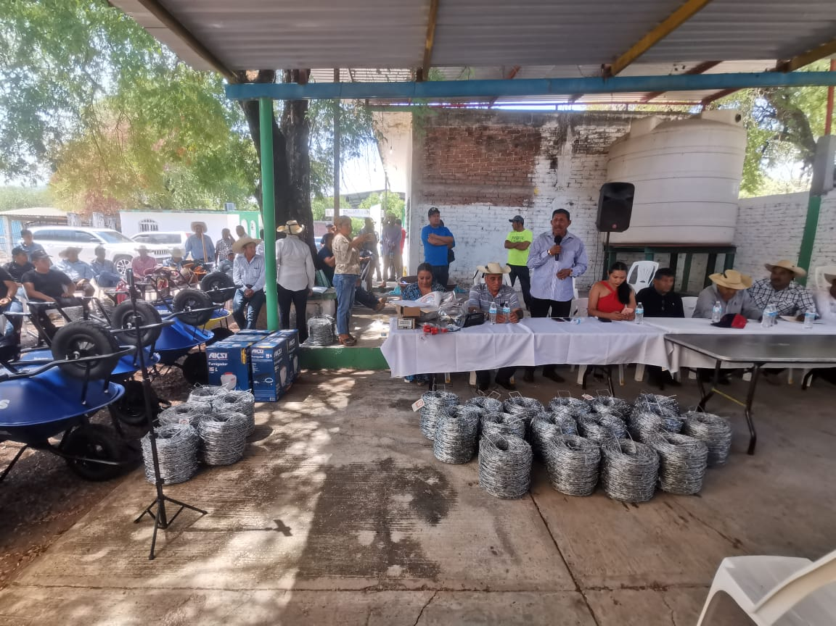
C. Eusebio Echeverría Tabares dado su mensaje a todos los asistentes al evento el pasado 28 de Febrero de 2024.

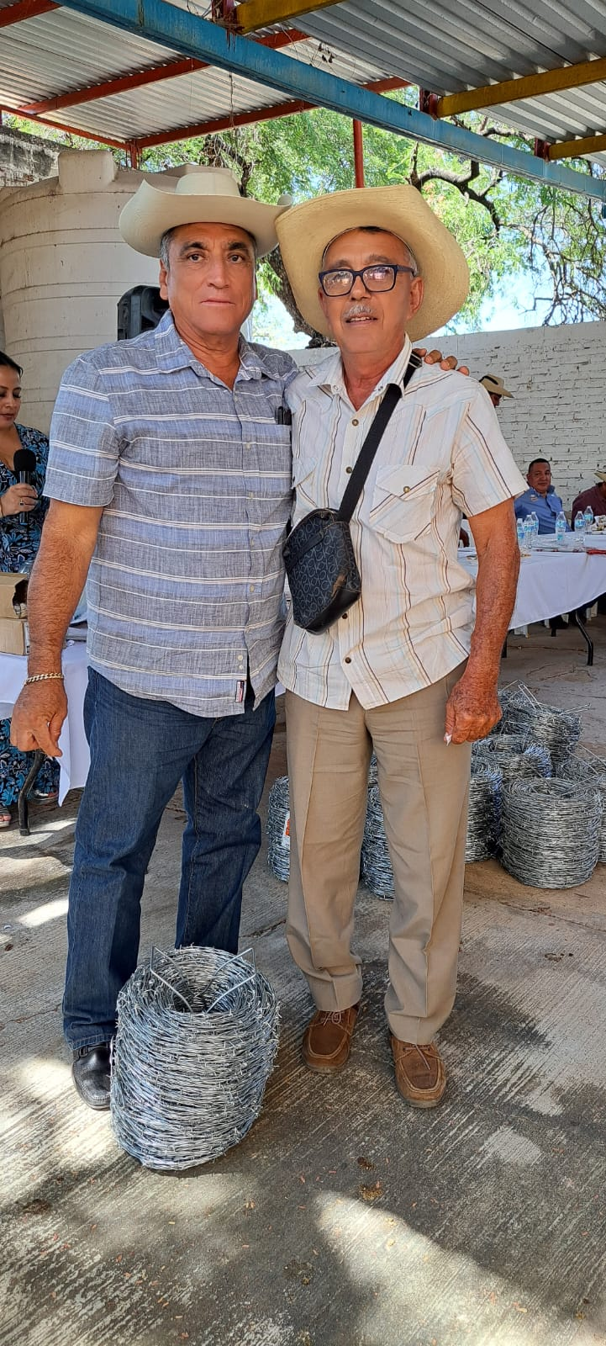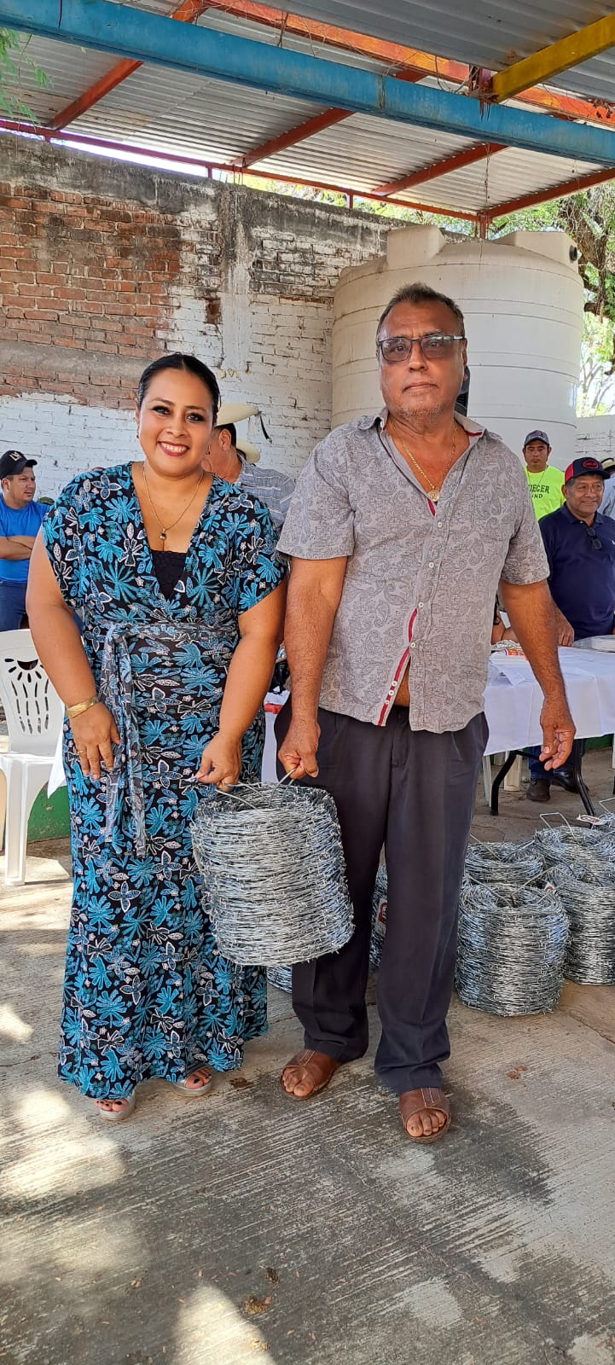
Regidor Martin Pineda Camacho, entrega 1 rollo de alambre. Regidora Lic. Alba Nelly Velázquez Vázquez.

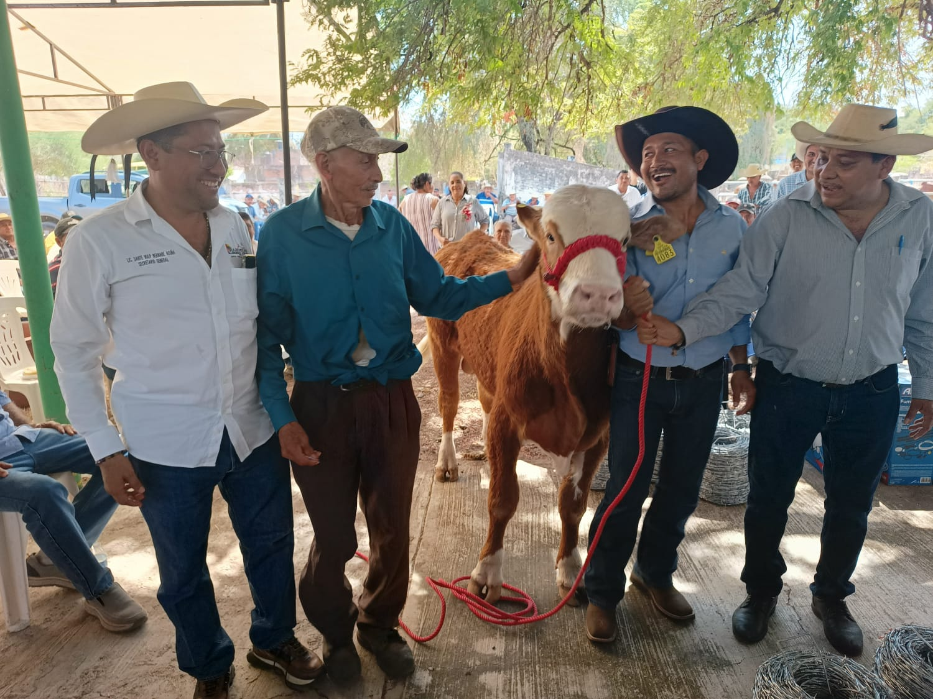
Semental de raza Simmental donado por el Ayuntamiento de Ajuchitlan del Progreso, entrega Lic. Dante Nulp.

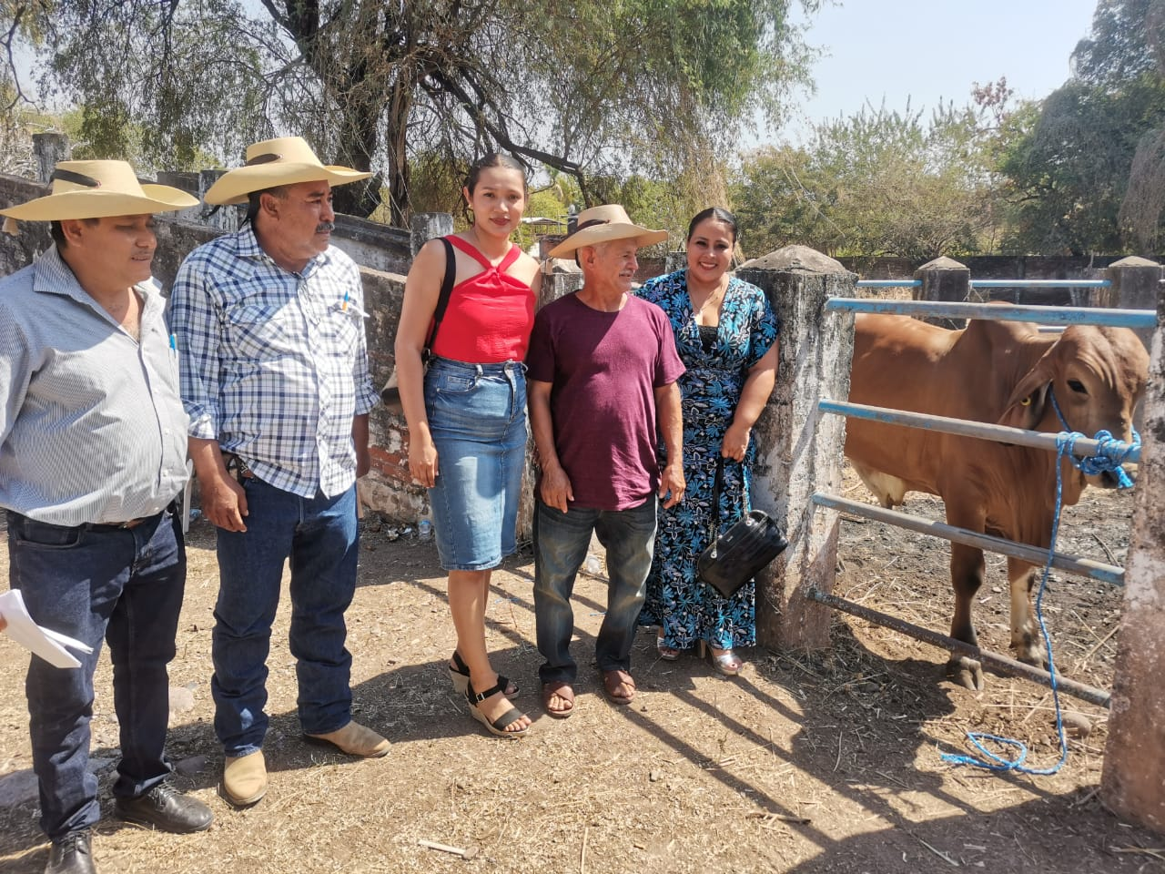
Semental Brahmán rojo, entregan mesa directiva de la AGL, Presidenta del DIF Esbeydi Echeverría García y regidora.
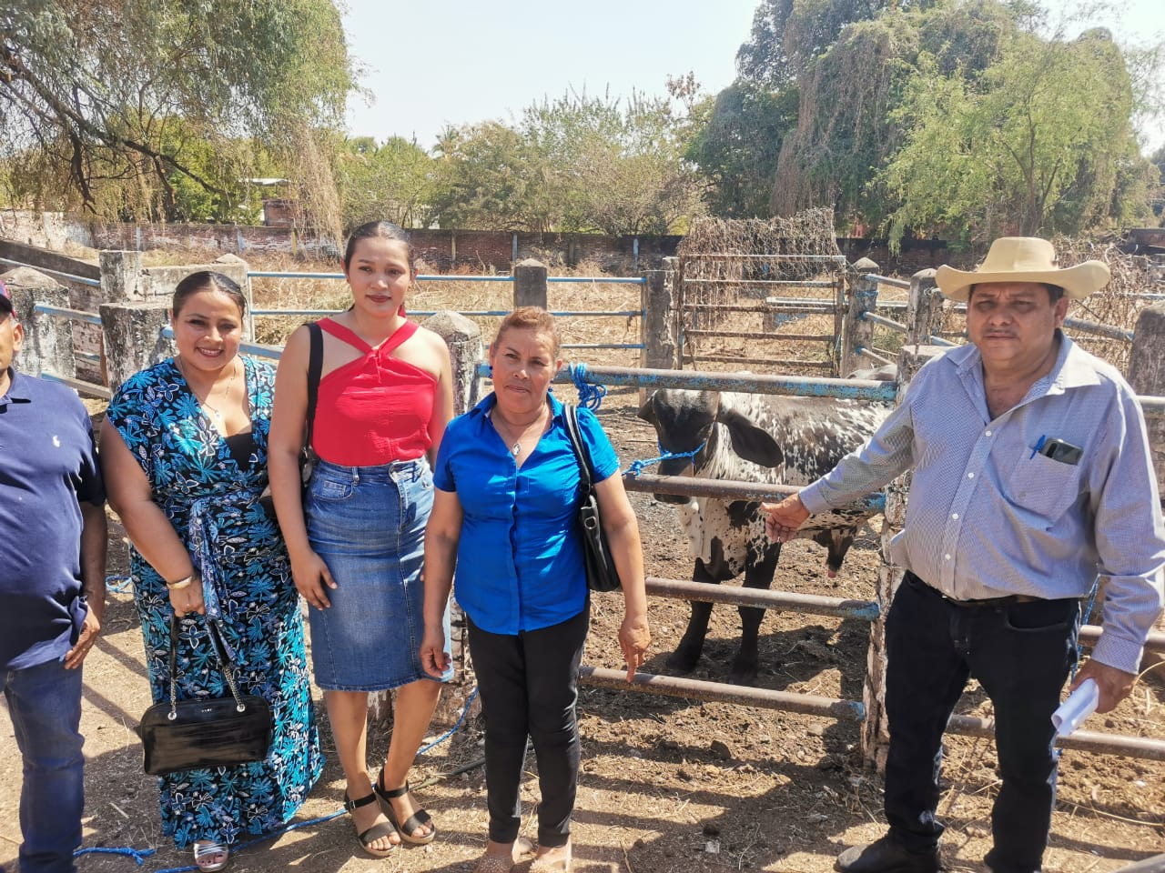
Semental Sardo Negro, entrega Presidente de la AGL Rafael Pineda Gutiérrez, Regidora y Presidenta del DIF Coyuca.

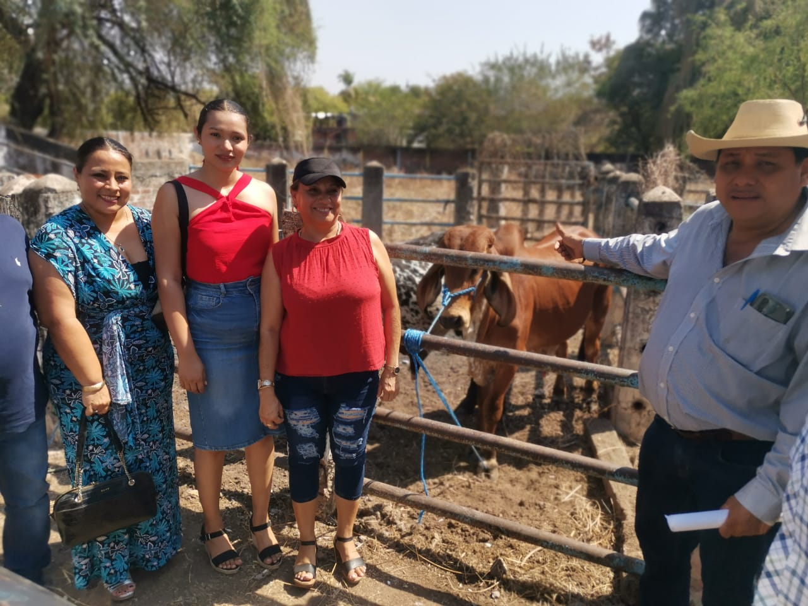
Semental Gyr Rojo, entregan presidente de la AGL, Regidora Alba Nelly Velázquez Vázquez y Esbeydi Echeverría García.
Entrega de enseres para el campo donados por Regidores del Ayuntamiento de Coyuca de Catalán, la Presidente del DIF Municipal, Presidente Municipal C. Eusebio Echeverría Tabares, comité de la mesa directiva de la AGL Coyuca de Catalán, casas comerciales de alimentos y otros donadores de la Región. Gracias a todos por hacer de este evento algo muy especial.

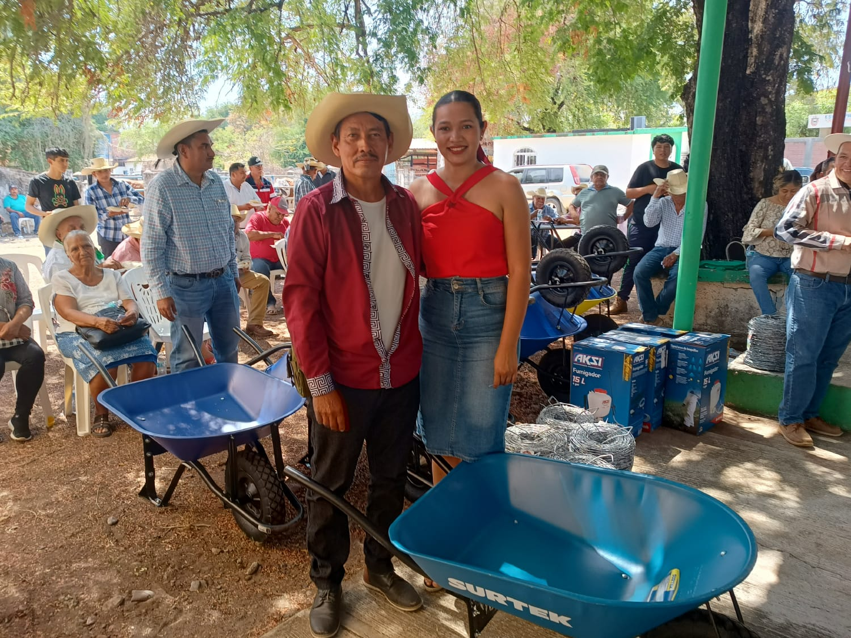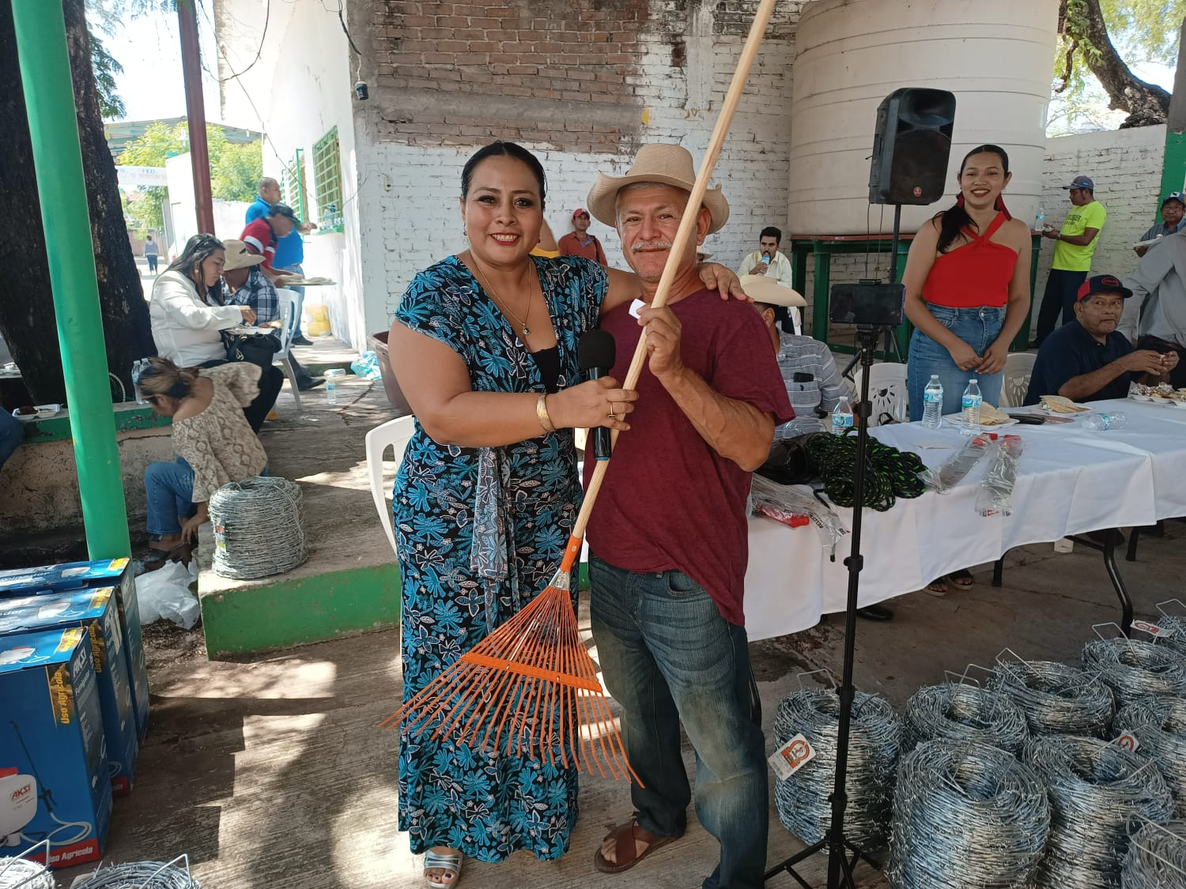
Entrega de apoyos a los socios ganaderos asistentes. Entrega Regidora Lic. Alba Nelly Velázquez Vázquez.

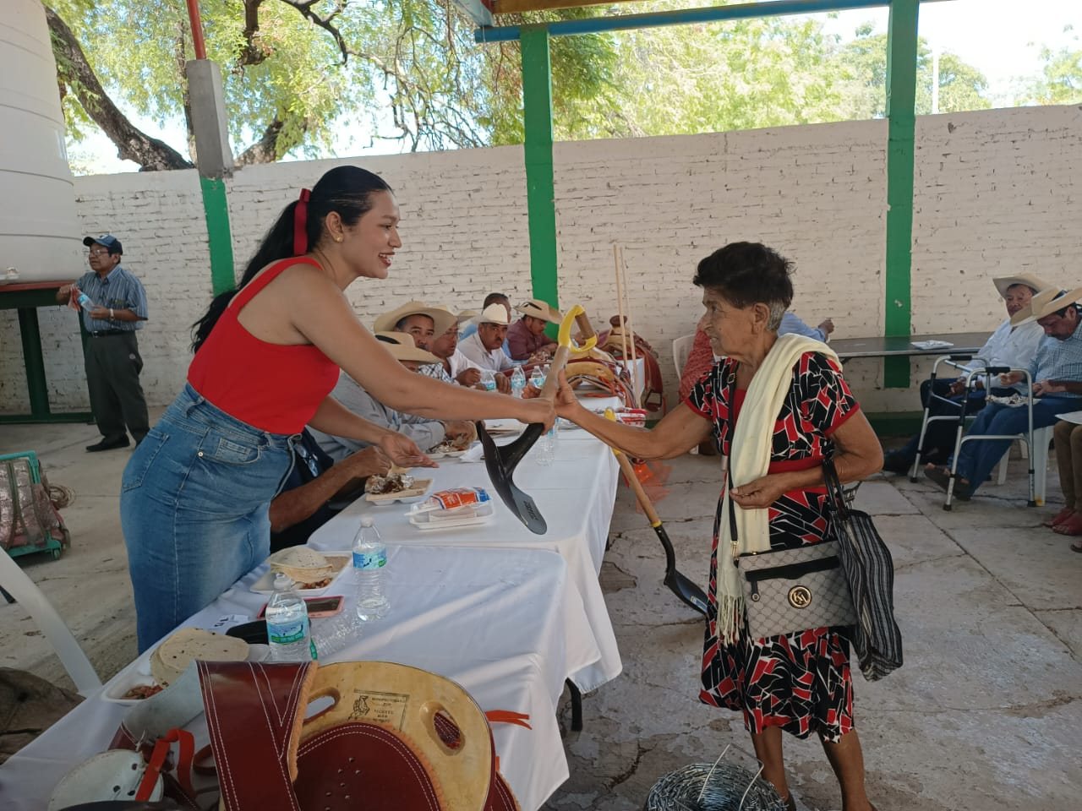
Entrega premios a los ganadores Lic. Esbeydi Echeverría García, Presidenta DIF Municipal de Coyuca de Catalán.

